INTEGRACIÓN Nº 8
REVISTA SOBRE CEGUERA Y DEFICIENCIA VISUAL

Febrero 1992
Págs. 48-57

Martín Pescador, una revista que mueve el braille
Alicia Elissalde

En la presente comunicación mostramos las posibilidades que ofrece el braille de crear una publicación ágil, divertida y estimulante en donde cada página se ilustre a sí misma usando las palabras como recurso.

Sintetizamos una concepción elaborada a lo largo de 10 años de dirigir Martín Pescador, revista para niños que desde 1976 edita la Fundación Braille del Uruguay.

Los objetivos organizadores de la publicación son varios, simultáneos y estrechamente imbricados. Desde el contenido de la revista, trabajamos los siguientes aspectos: comunicación, participación, integración, y motivación a la lectura, que se refuerzan mutuamente.

Desde la forma que le dábamos, la diagramación, nos planteamos como objetivos: ilustración, estimulación sensomotora, dominio del braille y desarrollo conceptual.

Buscamos promover en el niño una lectura de movimiento, que despierte sensaciones motoras generadoras de imágenes, imágenes que podrán propiciar el desarrollo conceptual.

Cuando en 1978 nos pidieron en la Fundación Braille del Uruguay que escribiéramos todos los meses una revista para niños, nos asomamos a un mundo lleno de puntos; de puntos suspensivos, de puntos y aparte, de signos de interrogación. Y de puntos braille.

Teníamos ganas de hacerlo, nos atraía crear un mundo de personajes con palabras crocantes y doraditas, enriedalenguas y comecocos. Y no había pasado tanto tiempo desde que dejáramos de devorar con deleite las revistas para niños. La diferencia estaba en que el soporte ahora era un método de escritura distinto al nuestro. Lo aprendimos. Porque queríamos comunícanos.

Nos interesa comunicarnos con un niño que no ve y que va a leer con los dedos. Que va a recibir una revista allá lejos, en su casa, donde no estaremos. No tendremos con él contacto más que a través de lo que escribimos y de cómo se lo presentamos. Queremos que:

— crezca integrado a su familia y a su barrio,

— que encuentre gusto en leer,

— que leyendo sepa,

— que explore con sus dedos,

— que experimente y registre placer senso-motor al leer, queremos despertar imágenes a punto de partida del movimiento usando al braille como estímulo.
Martín Pescador era mensualmente pensada para 1.500 niños en edad escolar que viven en 19 países distintos.

Entre los martincitos, así llamábamos a los lectores, había enorme diferencia de entornos socioeconómicos. Algunos vivían en casa, otros en un internado. Los había integrados a escuelas comunes y «especializadas».

Las edades oscilaban entre los 7 y los 15 años.

Más tarde supimos que también la leían padres ciegos a sus niños, maestros despiertos y bibliotecarios inquietos.

Da más está ahondar aquí en el mundo referencial de percepción analítica a través del cual crece el niño ciego.

La información aportada por los sentidos restantes exige un tiempo de decodificación particular y un esfuerzo de síntesis diferente que desacompasan al niño que no ve del resto de los niños de su edad.

En este contexto, era imprescindible que la lectura braille fuera una herramienta de estimulación.

¿Cómo lo lograríamos?

Antes que nada vinculándonos con el niño. Comunicándonos.

Descubrimos que si queríamos ser significantes teníamos que estar en sintonía con los martincitos. Conocer el espectro de sus intereses y actividades, sus inquietudes intelectuales, sus necesidades. Escucharlos. Promover en la revista un espacio de identificación, un lugar de pertenencia. Buscábamos que los niños supieran que eran protagonistas, que se sintieran martincitos.

Lo crucial era entonces mantener una propuesta de participación. Crear un espacio en el que los niños pudieran encontrarse y conocernos. Que nos permitiera comunicarnos con martincitos de carne y hueso, más que con una «masa de pequeños lectores».

Su instrumento para participar serían las cartas.

Las propuestas de participación las formulábamos en secciones permanentes que ocupaban un lugar de privilegio en nuestra cabeza y en la proporción de espacio dedicado en la revista. Incitaban a la creatividad, al ingenio, a la búsqueda, a la respuesta, que nos llegaba escrita en una carta.

Los martincitos eran responsables del material que alimentaba dos secciones fijas, que nunca se agotaron: el «buzón de los marticintos» con sus inventos y encuentros en materia de entretenimientos, aventuras personales, incursiones literarias, culinarias, deportivas, escolares y «martincitos curiosos», interminable y escandalosa sección con preguntas que Martín debía contestar.

Martín Pescador recibía todos los meses un montón de cartas de los martincitos.

Un promedio de trescientas cartas al año, nos indicaba que uno de cada cinco niños se había entusiasmado lo bastante con una u otra de nuestras propuestas, como para agarrar un punzón y un papel y contestarnos. ¡Habíamos obtenido respuesta!

Estas cartas también eran fuente de evaluación permanente de nuestro trabajo, dinámica a la vez que objetiva, que nos permitía una constante adecuación del material ofrecido descubriendo las estrategias didácticas apropiadas para la presentación de cada tema. Las cartas nos permitían además, valorar qué tipo de propuesta eran efectivas para alcanzar los objetivos planteados, desechando aquellas que no tenían eco, reforzando y mejorando las eficientes.

Martín Pescador promovió su propia integración en la familia del martincito, entre sus amigos y en su escuela siendo a la vez que modelo, un instrumento de participación en el mundo circundante.

Lo más habitual es que ni padres ni hermanos sepan braille. ¿Qué estamos haciendo al enviar cada mes a casa del niño un montón de páginas en blanco a los ojos de su familia? Estamos corriendo el riesgo de reforzar el aislamiento que amenaza el desarrollo de todo niño ciego, de reforzar su inmersión en un mundo propio desconectado de la realidad, desvinculado de sus seres más cercanos. No teníamos posibilidades de una doble edición en tinta y braille pero tampoco es tan imprescindible.

Lo que debíamos hacer era motivar al niño a que abriera el contenido de «su mundo» derribando el muro del papel blanco, siendo a la vez Martín Pescador un puente con el mundo real.

Varias son las estrategias para hacer de una revista un puente de integración:

— tapas en braille y en color. Atractivas e identificabas tanto para el niño como para sus papas, amiguitos o maestros.

— proponer actividades grupales. Contar cosas que sirvan por ejemplo, para jugar en los cumpleaños.

— sugerirle experiencias en el barrio.

— estimular a compartir los cuentos, los poemas, las actividades con los primos, los hermanos y los amigos.

— proveer de entretenimientos que se hacen de a dos.

— publicar series, historietas, personajes conocidos también por el niño que ve.

— elegir temas de actualidad.

— incorporar notas de apoyo a los temas curriculares de la escuela.

Las cartas nos devolvieron una imagen familiar de Martín Pescador. Hermanos que hablan con propiedad de Martín Pescador, madres contentas porque llegó la revista a casa, martincitos invitando a sus primos a conocer a Martín Pescador. Padres que podían ofrecer su niño el ejemplar deseado.

He aquí lo que nos devuelve Yami, martincita argentina:

«... tengo 9 años y un hermano de 10 con quien comparto mis alegrías, mis penas y mis peleas, pero a pesar de todo nos queremos mucho y le leo cosas de Martín Pescador...»

A través de la revista nos interesaba promover la lectura, motivar e interesar a los niños por la palabra escrita, enfatizar en la gratificación más que en el esfuerzo de leer.

He aquí una de las vías fundamentales para motivar a la lectura: la elección cuidadosa y amable del contenido. Atracción, seducción, enganche, estímulo. Adecuación del mensaje a la comprensión e intereses del niño, uso de lenguaje común y cotidiano, brindar una fuente de útil información, extensión meticulosamente balanceada de los temas. Todos son aspectos que cuidamos cuando escribimos para que otro nos lea. Queremos que él se divierta leyendo nuestra revista para eso la hacemos. La norma que nos guiaba era no publicar nada aburrido. Le contamos aventuras, jugamos a las adivinanzas, conocemos historias, andamos por el mundo, dormimos la siesta, hacemos chocolatinas, bañamos al gato, hablamos de crecer, de lo que pasa en nuestro tiempo, de por qué los relojes dan la hora y de cómo descubrir si tu abuela es una bruja, si los fantasmas existen, de cómo es Martín Pescador, de cuantas y tantas cosas suceden alrededor. Y adentro.

Puntualicemos que cada revista es una unidad en sí misma, con su estructura precisa y una propuesta cerrada. Con esto significamos que como estrategia de motivación nunca usamos el «continuará...» recurso que puede generar dividendos, no lectores. Presentar a un niño una parte, un fragmento de aquello que elegimos para contarle es provocarle rabia y frustración. Podemos sí, retomar el tema, contar una nueva aventura del personaje favorito. Con principio y fin en la misma unidad.

¿Cómo sabíamos que nuestras propuestas lograban motivar a los niños?

Teníamos las cartas, sus comentarios, sus elogios y sus desencantos. Y como prueba más objetiva: la avidez de los martincitos por leer Martín Pescador que la constatábamos en sus obstinados reclamos y protestas cuando el correo demoraba un poco más de lo acostumbrado en entregarles su ejemplar.

Hemos abordado hasta aquí la estimulación a la lectura desde tres ángulos: comunicación, participación e integración. Todos ellos estrechamente vinculados entre sí y trabajados desde el contenido de la revista, el qué publicábamos.

La presentación, vale decir la diagramación de la revista, es otro aspecto muy importante a cuidar. Era tan importante lo que decíamos en la revista, el contenido, como el cómo lo decíamos, la forma gráfica que le dábamos.

¿Quién lee la letra chica en los libros? ¿Qué niño lo hace? Eso es tan árido, que me parece que quien lo escribió no quería que lo leyera. Y no lo hago.

El braille es árido. Es rígido. Siempre es igual a sí mismo. Puede ponerse poca información en una página. Esto lo decimos todos. Pero ¿por qué no exigirle al sistema y exprimirlo? ¿Por qué no exigirse uno mismo e inventar páginas ilustradas?

Cuando empezamos a hacer la revista nos limitábamos a escribir las notas, a seleccionar contenidos y ordenarlos. Más adelante sentimos la necesidad de diagramarla, pero lo hacíamos en tinta y otros compañeros del equipo de la Fundación Braille la transcribían.

Seguía faltándonos algo: la experiencia directa del braille, el conocimiento y dominio de los intermediarios de nuestra comunicación.

Fue a partir del momento en que empezamos a crear la revista directamente en braille y a partir de nuestro aprendizaje sobre los recursos y limitaciones de la maquinaria que la multiplicaba, como pudimos empezar a descubrir el arte de diagramar en braille, pudimos empezar a crear un braille movido.

Elaboramos el diseño de las páginas de la revista de una manera cuidadosa, básicamente atractiva al tacto y dinámica. Con ello perseguíamos tres fines:

— ilustrar la revista con los elementos que disponíamos: puntos sobre papel. ¿O papel con puntos?

— convertir la página escrita en una fuente de estimulación sensomotora.

— desesquematizar dedos y mentes.

Una alternativa de ilustración es la reproducción en puntos de un dibujo. Esto exige una apreciación a mano abierta, no con la punta del dedito. Han de ser varios los dedos en juego y extensa la superficie perceptiva de cada dedo, tocar y conocer el dibujo más que con la yema del dedo, con las falanges. Esto se lo diremos explícitamente al niño y lo tendremos en consideración al elegir el dibujo y al reproducirlo. El tamaño de la ilustración y la cantidad y complejidad de los trazos deben estar en proporción el tamaño y la destreza de las manos que lo mirarán.

Cuando se trata de dibujos figurativos, escribimos con letras el nombre de lo que dibujamos ya que quizás el niño no es capaz aún de reconocer que la manzana esférica que él experimenta puede representarse por ese círculo que le presentamos.

Es necesario precisar que la elección de dibujos figurativos para ilustrar la revista siempre estuvo pautada por la sencillez, el diseño simple con pocas líneas significativas, optando muchas veces por la representación más estereotipada entre las infinitas que los dibujantes inventan.

Otro cantar es el de dos dibujos no figurativos, cuyo objetivo es puramente lúdico. Aquí jugamos con el contraste, la textura, el equilibrio figura-fondo y el trazado de las líneas, buscando ofrecer un recorrido de movimiento.

Una alternativa diferente de ilustrar en braille es a través de la diagramación.

Buscamos crear páginas ágiles, táctilmente interesantes, con un manejo rico y variado del espacio. Tradicionalmente, salvo honrosas excepciones, el braille impreso en español ha sido presentado como un bloque duro y estático, a consecuencia de que no es posible cambiar el tamaño de las letras, ni sus formas. Pero ¿esto qué es sino un videntismo? Es en otro sistema, el de leer y escribir en tinta, donde esas cosas se hacen. No traslademos; creemos a partir de lo específico que nos ofrece nuestro soporte.

Se pueden inventar y descubrir maneras de jugar con las estructuras inmutables de las palabras escritas en braille. Se pueden crear figuras con el conjunto de texto, hacer que las palabras adopten forma, que las frases se dibujen. Esta alternativa introduce una variante que la reproducción de figuras no permite, ya que la figura quiebra al texto, lo acompaña sin ser parte estructural del mismo.

Estaremos a la vez, presentando formas braille al niño, dándoselas a explorar. Esto le permitirá descubrir recursos del propio sistema braille que se van a traducir en su dominio de la escritura.

Y hay un aspecto más que se debe explorar, un aspecto que es propio y específico del braille: que se lee moviendo las manos.

Cada página de la revista es una estructura en sí misma. Desde el espacio n.° 1 del primer renglón, al espacio 32 del renglón 24 —formato de Martín Pescador, que consideramos adecuado para el manejo de las manos pequeñas— vamos hilvanando las palabras, con las ideas que transmiten y los recursos gráficos, de manera tal que sin pedir sentido ni coherencia, obtengamos una página ilustrada.

Veamos las posibilidades de agilizar e ilustrar una página, un artículo, de hacerlos aireados y dinámicos y no caer en el pesado bloque de la palabra tras palabra. Supongamos que estamos empezando a escribir una nota. Lo primero que aparece es el título y es lo primero que se lee.

Importante: elaborar un titulo con enganche, que despierte curiosidad. No es lo mismo titular una página «los dientes de leche» que



Importante: la nota debe empezar con espacio suficiente como para desarrollar un concepto coherente antes de dar vuelta la página. Evitar lo que ud. mismo le acaba de pasar. Es atroz darle a un niño o a ud. las ideas por la mitad, cosa que sucederá siempre que no terminemos cada página con un punto.

Poner el título en el último renglón y empezar la nota en la página siguiente no sirve para nada más que entorpecer la lectura y la comprensión, hacer un braille más que rígido y árido.

Cuando presentamos diagramaciones globales, que cobran sentido al ser tocadas en conjunto, recurrimos al recurso de «contar» lo que vemos a hacer, de anticiparle al niño que va a encontrarse con algo diferente. Se lo explicamos sugiriendo la experiencia de pasar ambas manos por la página, a ver si algo se mueve. Le sugerimos el recorrido simultáneo de dos o más líneas, lo estimulamos a explorar con todos los dedos y con todas las falanges. A descubrir el movimiento. A dejar que sus brazos se muevan guiados por las manos.

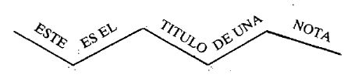

Podemos empezarla con un breve resumen de lo que trataremos. Dejando de lado su importancia para introducir al niño en el tema, veremos que es importante diferenciarlo del resto del texto. No basta con un renglón en blanco, hace falta algo más. Por ejemplo, una secuencia de sangrías, un recuadro, un marginado propio.

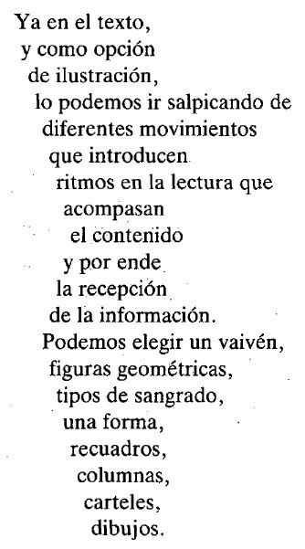

También los juegos y entretenimientos son divertidos de diagramar, a veces hasta te ponen en situación límite porque tú te mueves, pero el espacio no. Y hay que lograr meterlo todo en una página.

Puede decirse que
«se
desperdicia
mucho
espacio,
y-ya-que-el-braille-ocupa-tanto...»

¿Espacio para qué?

Elegimos emplearlo en despertar curiosidad en el niño, en proporcionarle disfrute de la lectura con una ilustración braille, darle oportunidades para descubrir y experimentar el movimiento. Como estímulo es excitante, y empieza a crear una página movida, dinámica, que varía la secuencia de movimientos en ángulos rectos a los que el braille obliga en la lectura.

Se nos ha dicho que confundimos al niño, que entorpecemos y enlentecemos su lectura. Aclaremos que nunca introdujimos una ilustración complicada sin haber ido haciendo en las páginas previas un proceso gradual que le permitiera ubicarse frente a la nueva propuesta.

Lo que nos interesa es introducir ritmos, marcar diferencias, ilustrar ideas, posibilitar que el niño juegue con los dedos sobre el papel encontrando recorridos dinámicos. No es en absoluto nuestra intención que lea velozmente, no con estas propuestas. Por otra parte, cuando más tiempo se entretenga el niño en una página, tanto más logrado está nuestro objetivo.

Intencionalmente provocamos una situación en la que el niño ha de dar una respuesta activa. Por ejemplo, buscar el comienzo del renglón que ¿por qué ha de estar siempre en el mismo lugar? O cambiar la revista de posición para leer. O descubrir cómo leer las curvas, encontrar por donde seguir.

Una vez resuelta la «dificultad», el niño ha potenciado su dominio del sistema braille. Ha ganado en destreza y agilidad y quizá haya ampliado sus patrones conductuales de lectura y escritura.

Llamamos braille movido al conjunto de recursos que nos permiten diagramar un texto jugando con las palabras de tal manera que den ganas de leerlo y que sea un estímulo de expansión del campo perceptivo táctil. Que aporte un estímulo disparador de cambios en la rigidez habitual de la lectura en ángulos rectos a que obliga el braille.

Que introduzca un cambio a través del movimiento.

Si al diagramar una página tenemos presente:

— que va a ser conocida a través del tacto,

— que para tocarla hay que mover las manos,

— que estas sensaciones de movimiento despiertan imágenes,

— que las imágenes son embriones para el desarrollo conceptual, estaremos promoviendo a través de la lectura una imagen fundamental: que las ideas se mueven.

Hasta aquí hemos formulado una conceptualización del braille movido que fuimos elaborando en la práctica. Buscamos producir movimiento en el acto de leer y conocer táctilmente una página. Sentir, registrar y disfrutar el movimiento a que impulsan estas ilustraciones es vivenciar placer sensomotor. Este placer va a despertar y generar imágenes.

Al braille manejémosle con perspectiva aérea, jugando con el volumen plano que nos ofrece, equilibrando texto y espacio, espacio necesario para respirar, para que los dedos y las manos que lo recorren exploren, busquen, encuentren, caminos de puntos, callecitas de texturas y plazas de diversión por las cuales andar en un camino que despierta imágenes dando movimiento a la representación mental.

Los martincitos y el braille movido

Dado el encuadre de trabajo en que hacíamos la revista y los objetivos que perseguíamos, nuestro material para la evaluación del braille movido se centró en las cartas.

Nos queda como un punto abierto para profundizar en esta investigación, la observación sistemática de niños en interacción con el braille movido, bajo la hipótesis de que se promueve un dominio del sistema braille y se generan imágenes que favorecen el desarrollo conceptual.

Tenemos como material de observación las cartas que recibíamos de nuestro martincitos.

Poco a poco fuimos encontrando en ellas la resonancia de nuestras propuestas que en una observación indirecta confirmaron nuestra hipótesis.

Si seguíamos la evolución de cada uno de los niños que nos escribía periódicamente, empezábamos a encontrar que crecía en el valor que transfería a esa hoja escrita por él. A veces su carta era un poema que él creaba para Martín Pescador, o una tarjeta con un saludo o un cuento que había copiado para publicar, o una adivinanza.

Encontrábamos que el niño se había tomado su tiempo en elaborar la presentación de la carta, en diagramarla, que usaba de un modo más suelto los espacios y los renglones, que incluía recuadros, que pensaba cómo jugar con los espacios en un poema, que se las ingeniaba para sacar dibujos de su pauta y su punzón, que resolvía la manera de poder escribir «patas arriba».

Esto nos permite concluir que la propuesta había interesado al niño, que él mismo descubría estrategias de escritura braille las que ampliaban su manejo del sistema y, en síntesis, que elaboraba y desarrollaba conceptos.

Hola Martín Pescador ¿cómo te va con los chicos?
síguenos dando amor
que nosotros ya seguimos
cuéntanos más cosas, sí
cuentos, historias, recetas,
poemas bonitos, sí
pero ¡por Dios! no desaparezcas.
Si tú haces eso
yo me enfadaré
y ningún cuento tuyo
jamás leeré.

Xavier, 10 años, martincito español

Reproducimos aquí algunas páginas de Martín Pescador

Es interesante señalar que entre 1978, momento en que empezamos a hacer la revista y 1988, cuando nosotros la dejamos de hacer, la imprenta de la Fundación Braille evolucionó desde las máquinas puramente mecánicas a las electrónicas y a la producción braille computerizado. Ninguno de estos sistemas fue obstáculo para la impresión de nuestra revista.
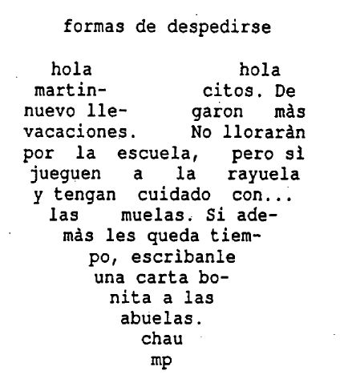

martín pescador, diciembre 1986

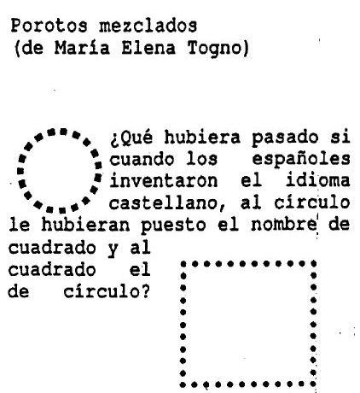

martín pescador, abril 1988

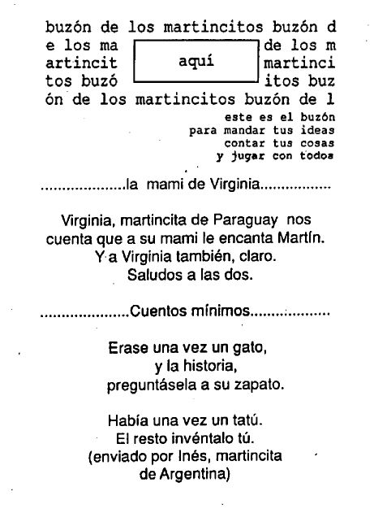
martín pescador, septiembre 1985

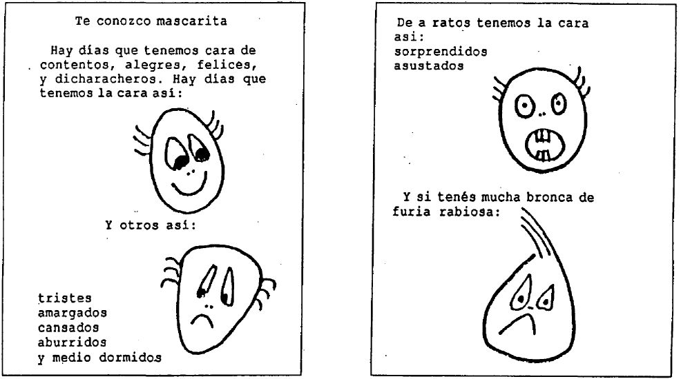

martín pescador, octubre 1988

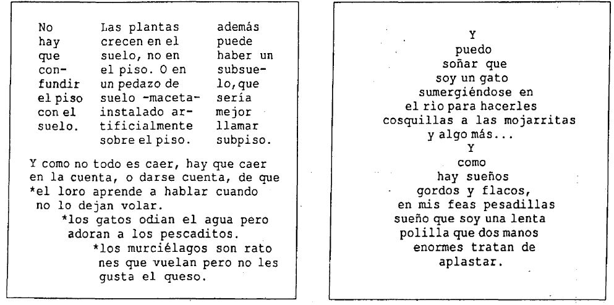

antojolía antolotuya, fragmento

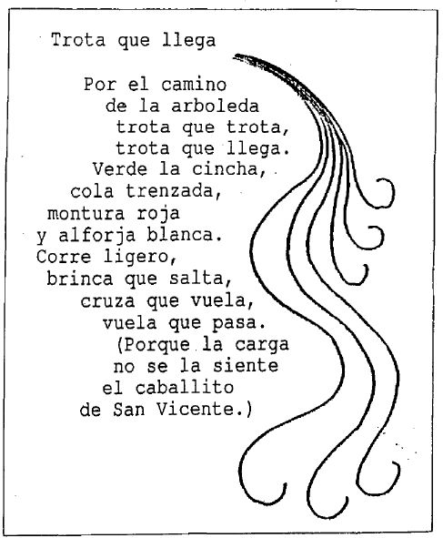

martín pescador, marzo 1988
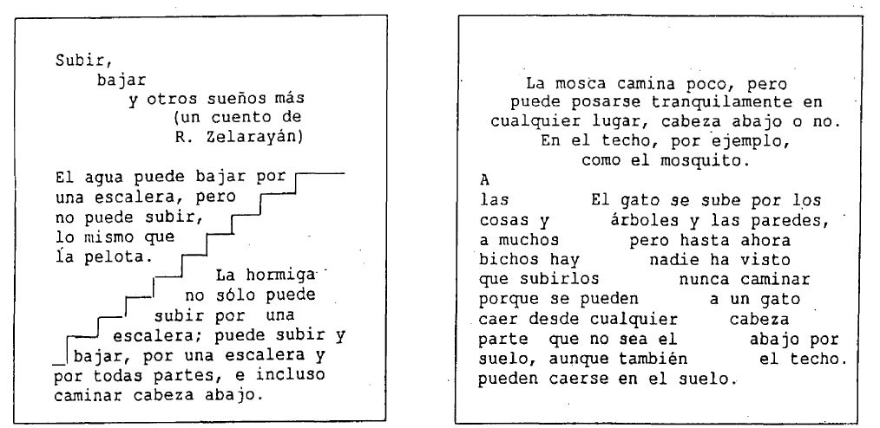

Autolojía Antojolía Antolotuya, sección donde aparecen los cuentos en Martín Pescador. Se presenta de costado, es decir que el niño ha de girar la revista poniendo el lomo hacia arriba. Esta corresponde a abril de 1988.

